МИНИСТЕРСТВО НАУКИ И ВЫСШЕГО ОБРАЗОВАНИЯ

РОССИЙСКОЙ ФЕДЕРАЦИИ

#### ФЕДЕРАЛЬНОЕ ГОСУДАРСТВЕННОЕ

БЮДЖЕТНОЕ ОБРАЗОВАТЕЛЬНОЕ УЧРЕЖДЕНИЕ

ВЫСШЕГО ОБРАЗОВАНИЯ

ВЯТСКИЙ ГОСУДАРСТВЕННЫЙ УНИВЕРСИТЕТ

Факультет автоматики и вычислительной техники

Кафедра радиоэлектронных средств

Отчет по дисциплине

«Техника микропроцессорных систем»

Лабораторная работа №2

«ПРИНЦИПЫ ВЫПОЛНЕНИЯ КОМАНД ВЕТВЛЕНИЯ, ОРГАНИЗАЦИЯ ЦИКЛОВ И ПОДПРОГРАММ»

Вариант №9

|  |  |  |
| --- | --- | --- |
| Выполнил: студент группы ИКТб– 3301 |  | М.А. Кашин |
|  |  |  |
| Проверил: к.т.н. доцент кафедры РЭС |  | М.А. Земцов |

#### Киров 2022

**Цель работы:** изучение принципов выполнения команд ветвления, организации циклов и подпрограмм микропроцессоров с архитектурой x86.

**Ход работы:**

**1**.Исходные данные представлены в таблице 1.

##### Таблица 1 – Исходные данные

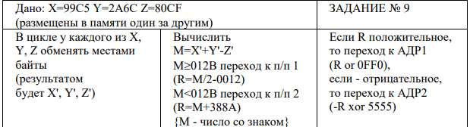

**2**.Текст программыпредставлен ниже:

.686

.model flat,stdcall

.stack 100h

.data

arr dw 99C5h,2A6Ch,80CFh;

L dw 0;

M dw 0;

.code

ExitProcess PROTO STDCALL :DWORD

Start:

xor eax,eax ;очистка регистра EAX

xor ebx,ebx ;очистка регистра EBX

xor ecx,ecx ;очистка регистра ECX

xor edx,edx ;очистка регистра EDX

xor edi,edi ;очистка регистра EDI

xor esi,esi ;очистка регистра EDI

lea esi,[arr] ; для вычисления адреса

lea edi,[arr] ; для вычисления адреса

mov ecx,3;

@cycle:;

lodsw;

mov eax,99C5h;

mov ebx,2A6ch;

mov edx,80CFh;

xchg ah,al

xchg bh,bl

xchg dh,dl

stosw;

loop @cycle;

add eax,ebx;

sub eax,edx;

cmp eax,012Bh;

jge pp1;

jnl pp2;

pp1:

xor edx,edx ;очистка регистра EDX

mov ecx,eax;

mov ebx,2

div ebx;M/2

mov ecx,0012h;

sub eax,ecx;

jmp gg;

pp2:

mov edx,388Ah;

add eax,edx;

jmp gg;

gg:

cmp eax,0;

jg x11;

jnle x22;

x11:

mov ecx,0FF0h;

or eax,ecx;

jmp exit;

x22:

mov ecx,5555h;

mov ebx,-1;

imul eax,ebx;

xor eax,ecx;

jmp exit;

exit:

Invoke ExitProcess,1

End Start

**3**. Расчет вручную.

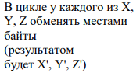

Получается : C599, 6CA2, CF80,



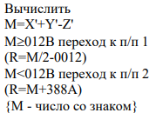

M=C599+6C2A-CF80=6243



Так как это число больше 012B, то переходит к п/п 1:

R=310F

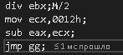



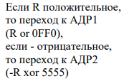

Так как число положительное,то

R or 0FF0 =310F or 0FF0=3FFF



**Вывод:** в ходе лабораторной работы были изучены команды @cycle, @loop cycle, stosw, cmp, а также команды условий перехода ja, jnbe, jle, jng.